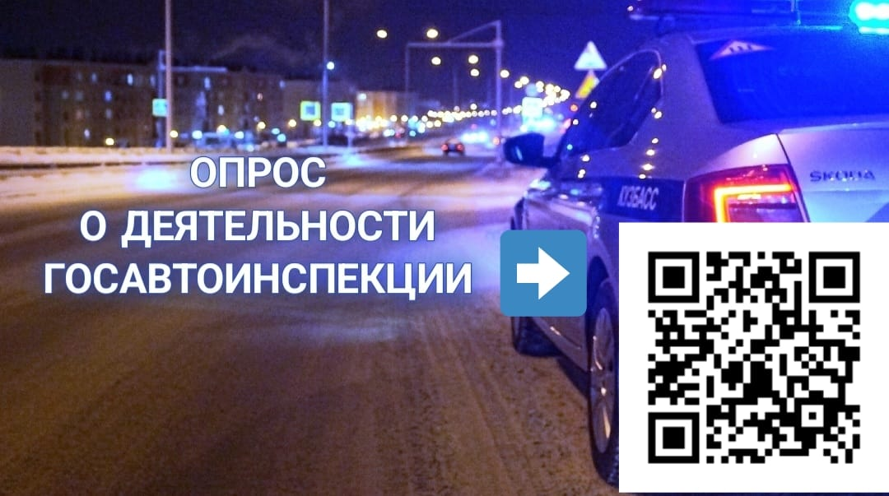
Госавтоинспекция Кузбасса информирует о проведении онлайн-опроса участников дорожного движения
На официальном сайте ГУ МВД России по Кемеровской области проводится онлайн-опрос участников дорожного движения, касающийся отдельных аспектов деятельности госавтоинспекции региона. Респонденты, поучаствовав в опросе и опираясь на свой опыт общения с инспекторами, могут дать оценку состоянию законности в деятельности региональной ГИБДД.
Для участия в онлайн-опросе необходимо с любого устройства, имеющего выход в Интернет, перейти по ссылке https://42.мвд.рф/folder/378102 и проголосовать.
Онлайн-опрос продлится до 31 марта. Приглашаем всех принять участие в опросе

